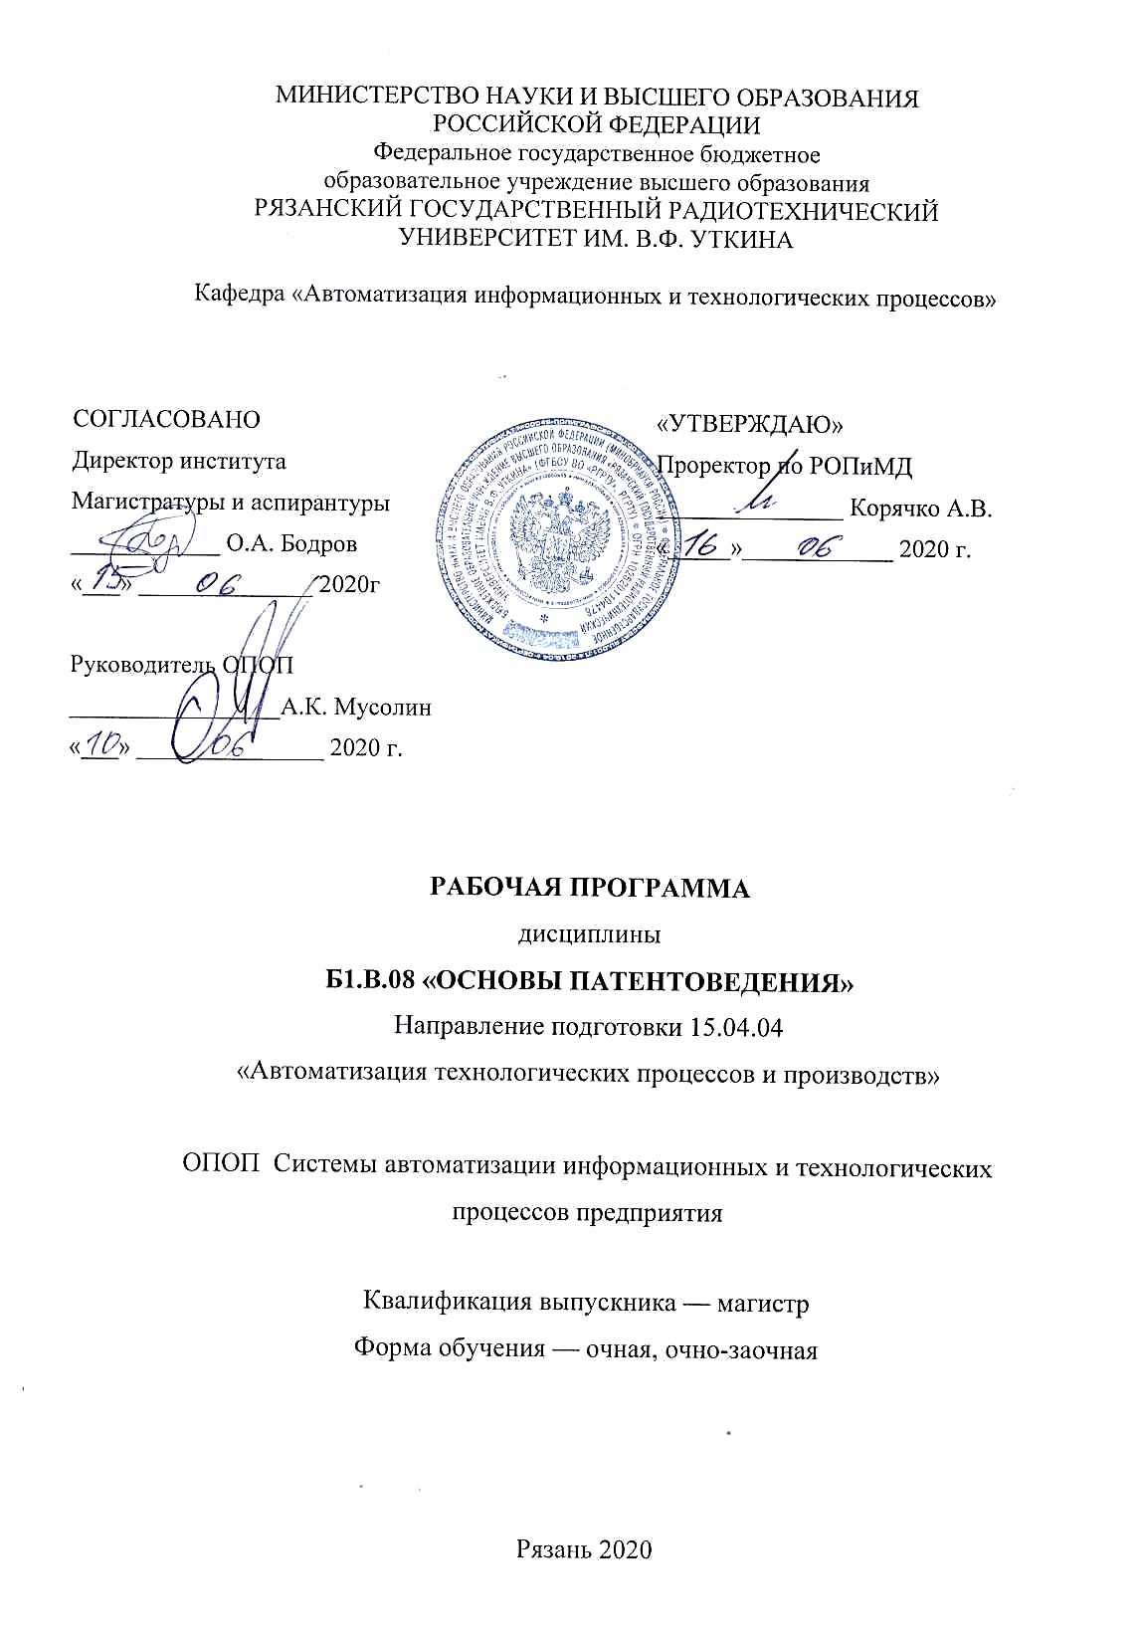

Перечень планируемых результатов обучения по дисциплине,
соотнесенных с планируемыми результатами освоения образовательной программы магистратуры
Рабочая программа по дисциплине «Основы патентоведения» является составной частью основной профессиональной образовательной программы (ОПОП) академической магистратуры «Системы автоматизации информационных и технологических процессов предприятия», разработанной в соответствии с ФГОС ВО по направлению подготовки 15.04.04 Автоматизация технологических процессов и производств (уровень магистратуры), утвержденным приказом Минобрнауки России от 21.11.2014 г. № 1484.
Целью освоения дисциплины «Основы патентоведения» является освоение магистрами инструментов выявления объектов интеллектуальной собственности, подготовки и подачи заявок на изобретение, полезную модель и программу для ЭВМ.
Задачи дисциплины:
    - самостоятельное выполнение научных исследований, планирования экспериментов, обработка, анализ и обобщение их результатов, математическое и машинное моделирование, построение прогнозов;
    - анализ патентной информации, сбор и систематизация научной информации по теме научно-исследовательской работы;
    - выбор метода исследования, разработка нового метода исследования;
    - составление отчетов, докладов, статей на основании проделанной научной работы в соответствии с принятыми требованиями;
    - оформление заявок на патенты.
Перечень планируемых результатов обучения по дисциплине
Коды  Компетенций | Содержание  Компетенций | Перечень планируемых результатов обучения по дисциплине
ОПК-4 | Обладать способностью руководить подготовкой заявок на изобретения и промышленные образцы в области автоматизированных технологий и производств, управления процессами, жизненным циклом продукции и ее качеством | Знать: теоретические основы и природу научных проблем профессиональной области.  Уметь: задавать основные параметры современных информационных технологий при решении научных задач.  Владеть: навыками работы с современными информационными технологиями при решении научных задач, методами поиска и обмена информацией в глобальных и локальных компьютерных сетях, методами коммерциализации прав на объекты интеллектуальной собственности, осуществления ее фиксации и защиты.
ПК-2 | Обладать способностью проводить патентные исследования с целью обеспечения патентной чистоты и патентоспособности новых проектных решений и определения показателей технического уровня проектируемой продукции, автоматизированных и автоматических технологических процессов и производств, средств их технического и аппаратно-программного обеспечения | Знать: теоретические основы и природу научных проблем профессиональной области.  Уметь: задавать основные параметры современных информационных технологий при решении научных задач.  Владеть: навыками работы с современными информационными технологиями при решении научных задач, методами поиска и обмена информацией в глобальных и локальных компьютерных сетях, методами коммерциализации прав на объекты интеллектуальной собственности, осуществления ее фиксации и защиты.
ПК-18 | Обладать способностью осуществлять управление результатами научно- исследовательской деятельности и коммерциализацией прав на объекты интеллектуальной собственности, осуществлять ее фиксацию и защиту | Знать: теоретические основы и природу научных проблем профессиональной области.  Уметь: задавать основные параметры современных информационных технологий при решении научных задач.  Владеть: навыками работы с современными информационными технологиями при решении научных задач, методами поиска и обмена информацией в глобальных и локальных компьютерных сетях, методами коммерциализации прав на объекты интеллектуальной собственности, осуществления ее фиксации и защиты.

Место дисциплины в структуре ОПОП магистратуры
Дисциплина «Основы патентоведения» является обязательной, относится к вариативной части блока №1 дисциплин основной профессиональной образовательной программы академической магистратуры «Системы автоматизации информационных и технологических процессов предприятия» по направлению подготовки 15.04.04 Автоматизация технологических процессов и производств ФГБОУ ВО «РГРТУ».
Дисциплина изучается по очной и очно-заочной формах обучения на 1 курсе в 1 семестре.
Пререквизиты дисциплины. Для изучения дисциплины обучаемый должен
знать:
- теоретические основы и природу научных проблем профессиональной области;
уметь:
- задавать основные параметры современных информационных технологий при решении научных задач;
владеть:
- навыками работы с современными информационными технологиями при решении научных задач;
- методами поиска и обмена информацией в глобальных и локальных компьютерных сетях;
- методами коммерциализации прав на объекты интеллектуальной собственности, осуществления ее фиксации и защиты.
Взаимосвязь с другими дисциплинами. Курс «Основы патентоведения» содержательно и методологически взаимосвязан с другими курсами, такими как: «Основы информационной безопасности», «Автоматизация научных исследований».
Программа курса ориентирована на возможность расширения и углубления знаний, умений и навыков магистра для успешной профессиональной деятельности.
Постреквизиты дисциплины. Компетенции, полученные в результате освоения дисциплины необходимы обучающемуся при изучении следующих дисциплин: «Преддипломная практика», «Научно-исследовательская работа».

Объем дисциплины и виды учебной работы
Общая трудоемкость (объем) дисциплины составляет 3 зачетные единицы (ЗЕ),
108 часов.

Вид учебной работы | Всего часов
Вид учебной работы | Очная форма | Очно-заочная форма | Заочная форма
Общая трудоемкость дисциплины, в том числе: | 108 | 108 | -
Контактная работа обучающихся с преподавателем (всего), в том числе: | 24,25 | 24,25 | -
Лекции | 8 | 8 | -
Лабораторные работы | - | - | -
Практические занятия | 16 | 16 | -
Подготовка к экзамену, консультации | - | -
Консультации в семестре | 0,25 | 0,25
Самостоятельная работа обучающихся (всего), в том числе: | 75 | 75 | -
Курсовая работа / курсовой проект | - | - | -
Иные виды самостоятельной работы | 75 | 75 | -
Вид промежуточной аттестации обучающихся: | Зачет | Зачет | -

Содержание дисциплины

Содержание дисциплины, структурированное по темам (разделам)
Тема 1. Базовые принципы ООП.
Понятия "Интеллектуальная собственность", "Право интеллектуальной собственности", "Исключительные права", "Имущественные и личные неимущественные права", их особенности и специфика. Интеллектуальная собственность от 16 века до наших дней.
Тема 2. Авторское право и смежные права.
Смежные права, понятие, сущность. Субъекты и объекты смежных прав. Передача прав на произведение авторского права. Коллективное управление имущественными правами. Защита прав.
Тема 3. Компьютерная программа (программа для ЭВМ) - понятие и правовой режим.
Передача прав на программное обеспечение по авторскому договору. Продажа экземпляров программного обеспечения. Компьютерное пиратство. Виды и методы борьбы с ним.
Тема 4. Правовая защита интеллектуальной собственности.
Патент - понятие, назначение. Объекты патентного права – изобретение.
Тема 5. Объект патентного права - промышленный образец.
Промышленный образец - понятие, назначение.
Тема 6. Передача прав.
Лицензионный договор - понятие, виды. Недействительность патента, оспаривание патента. Досрочное прекращение действия патента. Ответственность: гражданско-правовая, административная, уголовная.
Тема 7. Фирменное наименование - понятие и назначение.
Товарный знак и знак обслуживания. Общеизвестный товарный знак. Регистрация товарного знака.
Тема 8. Топология интегральной микросхемы. Селекционное достижение.
Топология интегральной микросхемы - понятие, правовой режим. Селекционное достижение - понятие, правовой режим.
Тема 9. Коммерческая тайна.
Понятие, признаки, правовой режим. Законные способы получения коммерческой тайны. Режим коммерческой тайны. Исключения. Меры по охране конфиденциальности информации.

Разделы дисциплины и трудоемкость по видам учебных занятий
(в академических часах).
Очная и очно-заочная формы обучения
№ п/п | Тема | Общая трудоемкостьвсего часов | Контактная работа  обучающихся с преподавателем |  |  |  | Самостоятельная работа обучающихся
№ п/п | Тема | Общая трудоемкостьвсего часов | Всего | лекции | Практ | Лабор | Самостоятельная работа обучающихся
1 | Базовые принципы ООП | 3 | 1 | 1 | - | - | 2
2 | Авторское право и смежные права | 13 | 3 | 1 | 2 | - | 8
3 | Компьютерная программа (программа для ЭВМ) - понятие и правовой режим | 13 | 3 | 1 | 2 | - | 8
4 | Правовая защита интеллектуальной собственности | 13 | 3 | 1 | 2 | - | 8
5 | Объект патентного права - промышленный образец | 13 | 3 | 1 | 2 | - | 8
6 | Передача прав | 13 | 3 | 1 | 2 | - | 8
7 | Фирменное наименование - понятие и назначение | 12 | 3 | 1 | 2 | - | 8
8 | Топология интегральной микросхемы. Селекционное достижение | 10 | 2 | - | 2 |  | 8
9 | Коммерческая тайна | 14 | 3 | 1 | 2 |  | 17
10 | Консультации в семестре | 0,25 | 0,25 | - | - | - | -
 | Всего: | 108 | 24,25 | 8 | 16 | - | 75

Виды практических, лабораторных и самостоятельных работ
№ п/п | Тема | Вид работы | Наименование и содержание работы | Трудо-емкость, часов
1 | Базовые принципы ООП | Самостоятельная работа обучающихся | Изучение конспекта лекций | 2
2 | Авторское право и смежные права | Практическая работа | Смежные права, понятие, сущность. Субъекты и объекты смежных прав. Передача прав на произведение авторского права. Коллективное управление имущественными правами. Защита прав. | 2
2 | Авторское право и смежные права | Самостоятельная работа обучающихся | Изучение конспекта лекций.  Подготовка ПЗ. Оформление отчета. | 8
3 | Компьютерная программа (программа для ЭВМ) - понятие и правовой режим | Практическая работа | Передача прав на программное обеспечение по авторскому договору. Продажа экземпляров программного обеспечения. Компьютерное пиратство. Виды и методы борьбы с ним. | 2
3 |  | Самостоятельная работа обучающихся | Изучение конспекта лекций.  Подготовка ПЗ. Оформление отчета. | 8
4 | Правовая защита интеллектуальной собственности | Практическая работа | Патент - понятие, назначение. Объекты патентного права – изобретение. Выбрать ближайший аналог или прототип для учебной заявки на предполагаемое изобретение, пользуясь библиотечным фондом, сетью ИНТЕРНЕТ и другими источниками. Составить формулу изобретения на устройство по карточке | 2
4 | Правовая защита интеллектуальной собственности | Самостоятельная работа обучающихся | Изучение конспекта лекций.  Подготовка ПЗ. Оформление отчета. | 8
5 | Объект патентного права - промышленный образец | Практическая работа | Составить формулу изобретения на способ по карточке  Промышленный образец - понятие, назначение | 2
5 | Объект патентного права - промышленный образец | Самостоятельная работа обучающихся | Изучение конспекта лекций.  Подготовка ПЗ. Оформление отчета. | 8
6 | Передача прав | Практическая работа | Составить реферат к изобретению по карточке.  Лицензионный договор - понятие, виды. Недействительность патента, оспаривание патента. Досрочное прекращение действия патента. Ответственность: гражданско-правовая, административная, уголовная. | 2
6 | Передача прав | Самостоятельная работа обучающихся | Изучение конспекта лекций.  Подготовка ПЗ. Оформление отчета. | 8
7 | Фирменное наименование - понятие и назначение | Практическая работа | Составление описания изобретения и заполнение бланка заявления на изобретение. Товарный знак и знак обслуживания. Общеизвестный товарный знак. Регистрация товарного знака. Составление заявки на товарный знак. | 2
7 | Фирменное наименование - понятие и назначение | Самостоятельная работа обучающихся | Изучение конспекта лекций.  Подготовка ПЗ. Оформление отчета. | 8
8 | Топология интегральной микросхемы. Селекционное достижение | Практическая работа | Топология интегральной микросхемы - понятие, правовой режим. Селекционное достижение - понятие, правовой режим. | 2
8 | Топология интегральной микросхемы. Селекционное достижение | Самостоятельная работа обучающихся | Изучение конспекта лекций.  Подготовка ПЗ. Оформление отчета. | 8
9 | Коммерческая тайна | Практическая работа | Понятие, признаки, правовой режим. Законные способы получения коммерческой тайны. Режим коммерческой тайны. Исключения. Меры по охране конфиденциальности информации. | 2
9 | Коммерческая тайна | Самостоятельная работа обучающихся | Изучение конспекта лекций.  Подготовка ПЗ. Оформление отчета. | 17

Перечень учебно-методического обеспечения для самостоятельной работы
обучающихся по дисциплине

Фонд оценочных средств для проведения промежуточной аттестации
обучающихся по дисциплине
Фонд оценочных средств приведен в Приложении к рабочей программе дисциплины (см. документ «Оценочные материалы по дисциплине «Основы патентоведения»).

Перечень основной и дополнительной учебной литературы, необходимой для освоения дисциплины
Основная учебная литература:
- Интеллектуальная собственность.(Права на результаты интеллектуальной деятельности и средства индивидуализации) : учеб. пособие / Н. М. Коршунов [и др.] ; под общ. ред. Н. М. Коршунова .— М. : Норма, 2009 .— 400 с. — Библиогр. в конце кн. — ISBN 978-5-468-00174-5 (в пер.).
- Воротилин, М.С.Тульский государственный университет Защита интеллектуальной собственности. Объекты инженерного творчества : учеб.пособие для вузов / М.С.Воротилин,С.Ф.Злобин,Д.Ю.Сазонов,А.Н.Чуков;ТулГУ .— Тула : Изд-во ТулГУ, 2007 .— 228с. — в дар ТулГУ : 1298330 .— Библиогр.в конце кн. — ISBN 5-7679- 0992-Х.
Дополнительная учебная литература:
- Кайль, А.Н. Комментарий к части IV ГК РФ. Правовая охрана интеллектуальной собственности / А.Н.Кайль .— М. : ГроссМедиа, 2007 .— 192с. — ISBN 978-5-476-00398-4
- Ивандиков, М. П. Основы управления интеллектуальной собственностью : метод. пособие к практ. занятиям / М. П. Ивандиков ; БНТУ, Каф. "Двигатели внутреннего сгорания" .— Минск, 2008 .— 63 с. : ил .— Дар БНТУ ТулГУ : 1298743 .— Библиогр.: с. 38.— ISBN 978-985-479-923-0
- Аксенов, А.П. Нематериальные активы. Структура.Оценка.Управление : учеб.- метод.пособие / А.П.Аксенов .— М. : Финансы и статистика, 2007 .— 192с. — Библиогр.в конце кн. — ISBN 978-5-279-03177-1
- Интеллектуальная собственность : краткий учебный курс / М.В.Карпычев [и др.];под общ.ред.Н.М.Коршунова .— М. : Норма, 2006 .— 304с. — (Краткие учебные курсы юридических наук) .— Библиогр.в конце кн. — ISBN 5-89123-848-9
- Гришина, Е.Ю. Право интеллектуальной собственности : пособие для сдачи экзамена / Е.Ю.Гришина .— М. : Юрайт, 2006 .— 141с. — (Хочу все сдать) .— ISBN 5- 94879-520-9
- Довгополов, А.А. Правовая охрана интеллектуальной собственности : учеб.- методическое пособие / авт.-сост.:А.А.Долгополов,С.К.Кушербаев, Г.А.Елдашев; Новгород. гос.ун-т им.Ярослава Мудрого .— Великий Новгород, 2005 .— 131с.

Перечень ресурсов информационно–телекоммуникационной сети Интернет, необходимых для освоения дисциплины
Электронные образовательные ресурсы:
      - http://www1.fips.ru/wps/wcm/connect/content_ru/ru Информационная система Роспатента РФ
      - http://i-r.ru/ - Интернет-журнал «Изобретатель и рационализатор»
      - Информационные системы по интеллектуально собственности Европейского союза и США

Методические указания для обучающихся по освоению дисциплины
Перед началом проведения практического занятия необходимо ознакомится с методическими указаниями к практическим занятиям. Обязательное условие успешного усвоения курса – большой объём самостоятельно проделанной работы.
Рекомендуется следующим образом организовать время, необходимое для изучения дисциплины:
Изучение конспекта лекции в тот же день, после лекции – 10-15 минут.
Изучение теоретического материала по учебнику и конспекту – 1 час в неделю в ходе подготовки к практическому занятию и теоретическому зачету.
Изучение методических указаний к практическим занятиям – 2 часа перед выполнением лабораторной работы и в ходе разработки проекта и 2 часа для оформления отчета, отладки проекта и подготовки к сдаче работы.
Перед выполнением практического занятия необходимо внимательно ознакомиться с заданием. Желательно заранее выполнить подготовку проекта в инструментальной среде, чтобы на практическом занятии осталось время для сдачи работы.
Перед сдачей работы рекомендуется ознакомиться со списком вопросов изучаемой темы и попытаться самостоятельно на них ответить, используя конспект лекций и рекомендуемую литературу. Таким образом вы сможете сэкономить свое время и время преподавателя.
Кроме чтения учебной литературы из обязательного списка рекомендуется активно использовать информационные ресурсы сети Интернет по изучаемой теме.
Самостоятельное изучение тем учебной дисциплины способствует:
- закреплению знаний, умений и навыков, полученных в ходе аудиторных занятий;
- углублению и расширению знаний по отдельным вопросам и темам дисциплины;
- освоению умений прикладного и практического использования полученных знаний в области объектно-ориентированного программирования;
- получению навыков проектирования и разработки программ в инструментальной среде объектно-ориентированного программирования.
Самостоятельная работа как вид учебной работы может использоваться на лекциях и практических занятиях, а также иметь самостоятельное значение – внеаудиторная самостоятельная работа обучающихся – при подготовке к лекциям, практическим занятиям, а также к теоретическому зачету.
Основными видами самостоятельной работы по дисциплине являются:
- самостоятельное изучение отдельных вопросов и тем дисциплины «Основы патентоведения»;
- выполнение практического или лабораторного задания: составление проекта программы для очередного практического или лабораторного занятия;
- выполнение домашнего задания: тестирование и отладка программы;
- подготовка к защите практического или лабораторного задания, оформление отчета.

Перечень информационных технологий, используемых при осуществлении
образовательного процесса по дисциплине
Перечень лицензионного программного обеспечения:
      - Операционная система Windows XP Professional (лицензия Microsoft DreamSpark Membership ID 700102019);
      - Office Professional Plus 2013 Russia OLP NL Academic Edition

Описание материально-технической базы, необходимой для осуществления
образовательного процесса по дисциплине
Для освоения дисциплины необходимы:
      - для проведения лекционных занятий необходима аудитория с достаточным количеством посадочных мест, соответствующая необходимым противопожарным нормам и санитарно-гигиеническим требованиям;
      - для проведения практических занятий необходим класс персональных компьютеров с инсталлированными операционными системами Microsoft Windows XP (или выше) или Linux и установленным лицензионным программным обеспечением Office Professional Plus 2013 Russia OLP NL Academic Edition;
      - для проведения лекций и практических занятий аудитория должна быть оснащена проекционным оборудованием.

Программу составил к.т.н. А.Н. Паршин

Программа рассмотрена и одобрена на заседании
кафедры АИТП от 10.06..2020 г., протокол № 11

Зав. кафедрой АИТП А.К. Мусолин

